GFAP定量免疫PCR检测试剂盒

使
用
说
明
书

货号：nrbe-11001D | 规格：96T/48T
有效期：6个月 | 保存温度：-20℃避光

试剂盒仅供体外科学研究使用，不用于临床诊断、人体治疗
咨询电话：17863856198
网址：www.sdnrbe.cn

一、简介
胶质纤维酸性蛋白（Glial Fibrillary Acidic Protein，GFAP）属于 Ⅲ 型中间丝蛋白，是星形胶质细胞标志性骨架蛋白，分子量约 50 kDa。GFAP 参与星形胶质细胞形态维持、血脑屏障稳态调控、神经元营养支持等生理过程；在脑损伤、神经炎症、神经退行性病变条件下星形胶质细胞被大量激活，GFAP 表达显著上调，可释放至脑脊液、外周体液，是中枢神经系统损伤、胶质活化的核心生物标志物。
本试剂盒为定量免疫 PCR（Immuno-qPCR）试剂盒，采用双抗体夹心免疫捕获结合荧光定量 PCR 信号放大技术，用于细胞裂解液、脑组织匀浆、脑脊液样本中 GFAP 蛋白的定量检测。相较于传统 ELISA，免疫-qPCR 具备信号放大优势，检测灵敏度更高，适合样本中低丰度 GFAP 蛋白的定量分析，广泛用于脑外伤、神经炎症、胶质细胞活化相关的基础科研。

二、试剂盒基础信息
- 检测原理：双抗体夹心免疫捕获，一抗包被捕获样本中 GFAP 蛋白，生物素标记检测抗体结合抗原，链霉亲和素-DNA 报告探针偶联，洗涤去除未结合组分后，对报告 DNA 探针开展荧光定量 PCR，依据标准曲线换算样本中 GFAP 蛋白浓度。
- 捕获抗体：小鼠抗-GFAP 单克隆抗体
- 检测抗体：生物素标记小鼠抗-GFAP 单克隆抗体
- 种属反应：人、小鼠、大鼠 GFAP 蛋白
- 试剂盒组分（96T/48T规格）
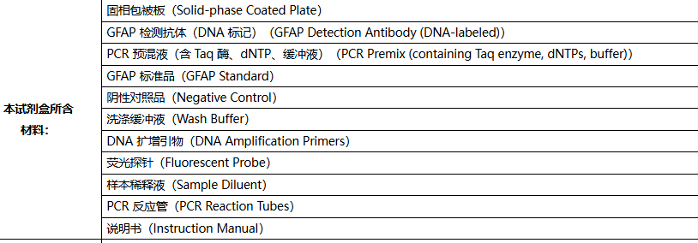备注：试剂盒不含荧光定量 PCR 仪；样本需要根据基质做适度预稀释。
- 特异性：特异性识别天然及重组 GFAP 蛋白；与波形蛋白 Vimentin、结蛋白 Desmin 等同源 Ⅲ 型中间丝蛋白无明显交叉反应。
- 分析性能：检测线性范围：0.05-10 ng/mL；最低检出限 LOD≤0.03 ng/mL；批内 CV＜8%，批间 CV＜12%

推荐实验操作流程
- 封闭：弃掉包被板保护液，每孔加入 250 μL 封闭缓冲液，室温封闭 1.5 h；弃液，1× 洗涤液洗板 3 次，每次浸泡 30‑45 s，拍干。
- 上样捕获：设置标准品孔、待测样本孔、空白对照孔；每孔加入 100 μL 梯度标准品或预处理待测样本；封板膜封板，37℃孵育 2 h；弃孔内液体，洗涤液洗板 4 次。
- 检测抗体孵育：加入稀释后的生物素化检测抗体 100 μL / 孔；37℃孵育 1 h；充分洗涤 4 次。
- 探针结合：每孔加入 100 μL 链霉亲和素‑DNA 探针偶联物；室温避光孵育 45 min；洗涤 5 次，彻底去除未结合游离探针（本步骤洗涤不充分会造成背景升高）。
- DNA 探针洗脱回收：每孔加入 50 μL 探针洗脱缓冲液，室温孵育 10 min；吸取孔内洗脱液，转移至无酶 PCR 管，用于后续 qPCR 扩增。
- qPCR 扩增配制（单孔 20 μL 体系）
组分 | 体积
qPCR 反应预混液 | 10 μL
qPCR 引物混合液 | 2 μL
洗脱得到探针模板 | 5 μL
无酶纯水 | 3 μL

qPCR 仪程序设置：

预变性：95℃，5 min；

循环（40 轮）：95 ℃ 5 s；60 ℃ 30 s；

熔解曲线程序：95 ℃ 15 s，60 ℃ 1 min，梯度升温至 95 ℃。

备注：最优样本稀释倍数需要实验人员依据样本蛋白丰度自行摸索；不适合石蜡组织直接裂解样本，暂未验证 IP、流式细胞样本体系。

四、样本处理建议
- 细胞裂解液：RIPA 裂解，离心取上清，使用样本稀释液适度稀释，去除不溶沉淀；避免高浓度 SDS 残留，抑制后续 PCR。
- 脑组织匀浆：PBS 制备组织匀浆，离心取上清，稀释后检测。
- 脑脊液样本：低速离心去除细胞碎片，可直接用样本稀释液稀释上样。
样本若不能立即检测，分装-80℃冻存，避免反复冻融。

五、储存与有效期
- 试剂盒整体-20℃避光密封保存；酶标板干燥剂保留，铝箔袋密封。
- 试剂分装建议：探针、qPCR 相关组分建议小体积分装，避免反复冻融；反复冻融＞5 次会造成性能下降。
- 有效期：试剂盒未开封，-20℃条件有效期 12 个月；标准品复溶后建议 1 周内用完，剩余分装-80℃保存。
- 运输条件：干冰低温运输，收到试剂盒后立刻放-20℃避光保存。

六、质控验证
- 标准品系列：标准梯度应呈现良好 Ct 梯度，标准曲线 R²≥0.98；
- 空白对照孔：Ct 值≥38，无明显扩增；
- 阳性参考样本：小鼠脑组织裂解液作为阳性参考，可检出 GFAP 信号；
- 同源蛋白对照：加入高浓度 Vimentin 样本，无明显信号升高，证明无交叉反应。
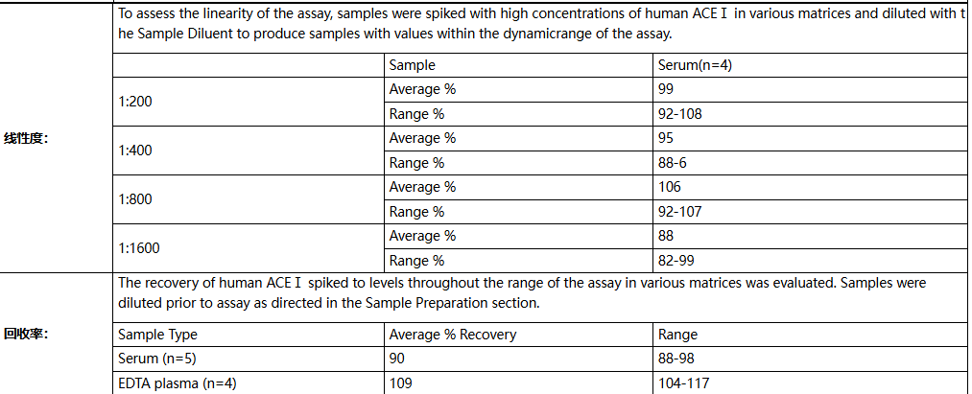
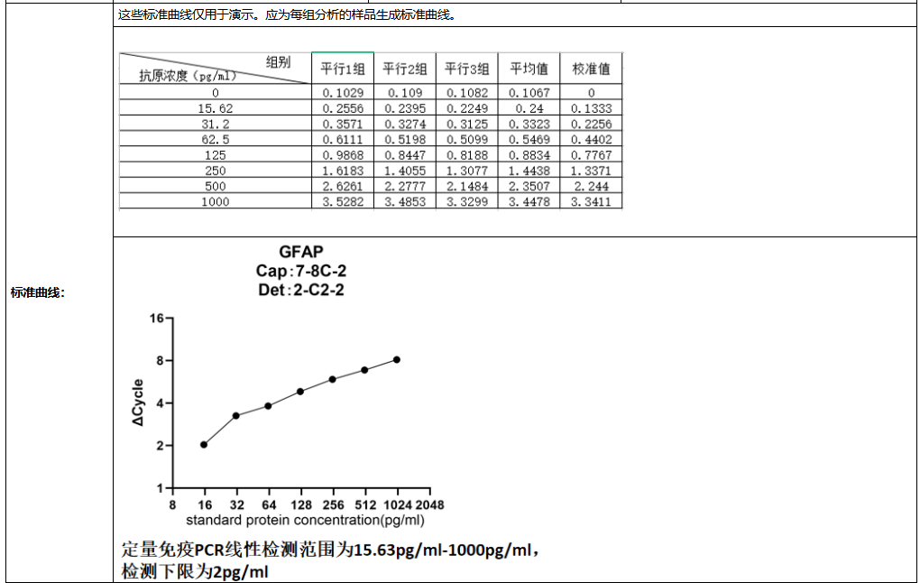

七、注意事项
- 本试剂盒包含 PCR 扩增组分，全程严格执行无核酸酶操作，防止外源 DNA 污染，建议分区操作（免疫结合区、PCR 配液区）。
- 链霉亲和素-DNA 探针偶联物、qPCR 试剂需要避光，避免强光照射失活。
- 洗涤步骤对本试剂盒至关重要，游离 DNA 探针残留将直接升高背景、造成假阳性结果，洗涤步骤不可省略、减少洗板不充分。
- 样本中高浓度去垢剂、EDTA、蛋白酶抑制剂会抑制后续 qPCR 扩增，样本预处理需要控制抑制剂浓度。
- 试剂盒各组分为配套体系，禁止不同批次试剂盒试剂互换混用。
- 若样本 Ct 值低于标准曲线最低 Ct，需要进一步稀释样本重新检测；Ct 高于标准曲线最高值，报告低于检测限。
- 本产品仅用于基础科学研究，严禁用于人体临床检测、体外诊断用途。

八、配套需要自备材料
荧光定量 PCR 仪、无酶 PCR 管 / 96 孔 qPCR 板、多道移液器、低温离心机、无酶纯水、吸水纸、湿盒。

咨询电话：17863856198 网址：www.sdnrbe.cn

